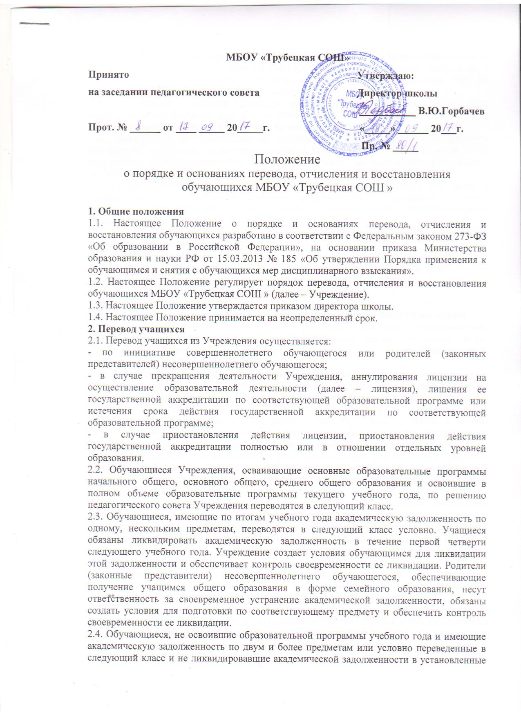
сроки, по усмотрению их родителей (законных представителей) оставляются на повторное обучение, переводятся на обучение по адаптированным образовательным программам в соответствии с рекомендациями психолого-медико-педагогической комиссии, либо на обучение по индивидуальному учебному плану.
2.5. По заявлению родителей (законных представителей) обучающийся может быть переведен из профильного класса с углублённым изучением отдельных предметов в общеобразовательный класс Учреждения на любом году обучения.
2.6. Обучающиеся, не успевающие по программам углубленного изучения предмета (предметов), по решению педагогического совета Учреждения могут быть аттестованы по программам общеобразовательного класса и переведены в общеобразовательный класс с согласия родителей (законных представителей).
2.7. Перевод обучающегося на адаптированную программу обучения для детей с ограниченными возможностями здоровья осуществляется по согласию родителей (законных представителей) и на основании рекомендаций психолого-медико-педагогической комиссии.
2.8. Перевод обучающихся производится на основании приказа директора Учреждения без фиксации в алфавитной книге.
3. Отчисление обучающихся
3.1. Отчисление обучающегося из Учреждения может осуществляться в следующих случаях:
- в связи с получением образования (завершением обучения);
- досрочно.
Образовательные отношения могут быть прекращены досрочно в следующих случаях:
- по инициативе обучающегося или родителей (законных представителей) несовершеннолетнего обучающегося, в том числе в случае перевода обучающегося для продолжения освоения образовательной программы в другую организацию, осуществляющую образовательную деятельность;
- по инициативе организации, осуществляющей образовательную деятельность, в случае применения к обучающемуся, достигшему возраста пятнадцати лет, отчисления как меры дисциплинарного взыскания, в случае невыполнения обучающимся по профессиональной образовательной программе обязанностей по добросовестному освоению такой образовательной программы и выполнению учебного плана, а также в случае установления нарушения порядка приема в образовательную организацию, повлекшего по вине обучающегося его незаконное зачисление в образовательную организацию;
- по обстоятельствам, не зависящим от воли обучающегося или родителей (законных представителей) несовершеннолетнего обучающегося и организации, осуществляющей образовательную деятельность, в том числе в случае ликвидации организации, осуществляющей образовательную деятельность.
3.2. Отчисление обучающегося из Учреждения в связи с неоднократным совершением дисциплинарного проступка осуществляется в случае, если иные меры дисциплинарного взыскания и меры педагогического воздействия не дали результата и дальнейшее пребывание обучающегося в Учреждении оказывает отрицательное влияние на других обучающихся, нарушает их права и права работников, а также нормальное функционирование Учреждения.
3.3. Учреждение незамедлительно обязано проинформировать об отчислении несовершеннолетнего обучающегося в качестве меры дисциплинарного взыскания орган местного самоуправления, осуществляющий управление в сфере образования.
Орган местного самоуправления, осуществляющий управление в сфере образования, и родители (законные представители) несовершеннолетнего обучающегося, отчисленного из Учреждения, не позднее чем в месячный срок принимают меры, обеспечивающие получение несовершеннолетним обучающимся общего образования.
3.4. Решение об отчислении несовершеннолетнего обучающегося, достигшего возраста пятнадцати лет и не получившего основного общего образования, как мера дисциплинарного взыскания принимается с учетом мнения его родителей (законных представителей) и с согласия комиссии по делам несовершеннолетних и защите их прав.
Решение об отчислении детей-сирот и детей, оставшихся без попечения родителей, принимается с согласия комиссии по делам несовершеннолетних и защите их прав и органа опеки и попечительства.
3.5. Досрочное прекращение образовательных отношений по инициативе обучающегося или родителей (законных представителей) несовершеннолетнего обучающегося не влечет за собой возникновение каких-либо дополнительных, в том числе материальных, обязательств указанного обучающегося перед организацией, осуществляющей образовательную деятельность.
3.6. Основанием для прекращения образовательных отношений является распорядительный акт организации, осуществляющей образовательную деятельность, об отчислении обучающегося из этой организации.
3.7. При досрочном прекращении образовательных отношений Учреждение в трехдневный срок после издания распорядительного акта об отчислении обучающегося выдает отчисленному лицу справку об обучении.
4. Восстановление обучающихся
4.1. Настоящий раздел регулирует порядок восстановления обучающихся в Учреждении, отчисленных по инициативе Учреждения.
4.2. Восстановление в Учреждение, если несовершеннолетний не продолжал обучение после отчисления из образовательного учреждения, осуществляется на тот же уровень обучения, с которого был отчислен обучающийся и по той же программе.
4.3. Родители (законные представители) обучающегося, желающего восстановиться в Учреждение, подают заявление о восстановлении.
4.4. Решение о восстановлении в Учреждение рассматривается и принимается Педагогическим советом Учреждения и оформляется приказом директора.

